AÑO NUEVO EN DUBAI, 7 DÍAS
Visitando: Dubái con visita clásica
Salidas: Salida especial 27 de diciembre de 2026
**Opera mínimo con 2 personas viajando juntas, *PVS, para Pasajero Viajando Solo, consultar suplementos.
Duración: 7 días / 6 noches
Alimentos: 6 desayunos, 1 almuerzo, 1 cena de gala

ITINERARIO DE VIAJE:

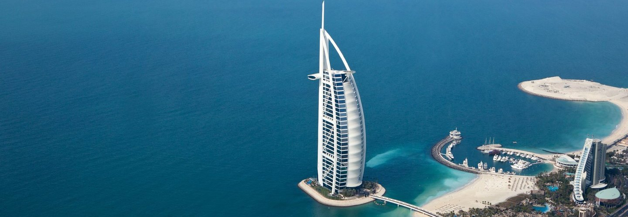

Día 1 DUBAI (27 diciembre 2026)
Llegada al aeropuerto Internacional de Dubai. Recepción por nuestro representante de habla hispana y traslado al hotel. Alojamiento

Día 2 DUBAI – MEDIO DÍA DUBAI CLÁSICO (28 diciembre 2026)
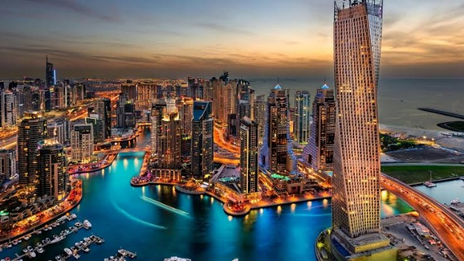
Desayuno en el hotel. y, a continuación, disfruta de una visita guiada en español por el Dubái Clásico. Comenzaremos explorando el pintoresco barrio de Bastakiya, con sus tradicionales casas y torres de viento, que en su día funcionaron como sistemas de ventilación natural. Continuaremos hacia el Dubai Creek, donde cruzaremos el arroyo en una “Abra”, una barca típica que los locales utilizan como transporte acuático, para visitar los tradicionales zocos del Oro y las Especias. Después, nos dirigiremos a la zona de Jumeirah, conocida por albergar los palacios de los jeques. Realizaremos una parada para fotografiar la impresionante Mezquita de Jumeirah y el icónico Burj Al Arab, el lujoso hotel con forma de vela. A continuación, disfrutaremos de una vista panorámica de los impresionantes rascacielos que se alinean a lo largo de la famosa Sheikh Zayed Road, hasta llegar al Burj Khalifa, el rascacielos más alto del mundo y el símbolo más emblemático de Dubái, donde podremos capturar fotos espectaculares. Finalmente, regresaremos al hotel. Alojamiento.

Día 3 ABU DHABI Y QASR AL WATAN (29 diciembre 2026)
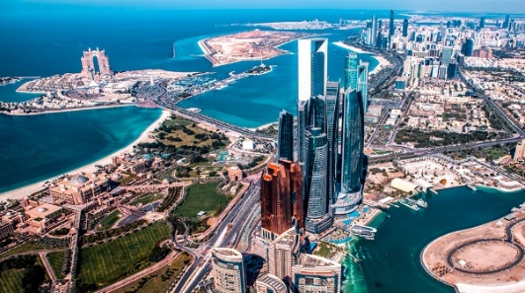
Desayuno en el hotel. y salida para un fascinante tour de día completo a Abu Dhabi, la capital de los Emiratos Árabes Unidos y un emirato vecino de Dubái, situado a unas dos horas en coche. En el camino, pasaremos por Jebel Ali, el puerto más grande del mundo, una impresionante hazaña de ingeniería humana. Nuestra primera parada será la Gran Mezquita del Jeque Zayed, la tercera más grande del mundo, famosa por su belleza y majestuosidad. Aquí también se encuentra la tumba del jeque Zayed, el fundador de los Emiratos Árabes Unidos.

Luego, continuaremos hacia el puente de Al Maqta, que nos llevará por una de las zonas más exclusivas de la ciudad, el área de los ministros. Llegaremos al famoso paseo marítimo de La Corniche, conocido por su impresionante skyline, que algunos comparan con el de Manhattan. Después de un merecido descanso, disfrutaremos de un almuerzo internacional en el restaurante de un hotel de 5 estrellas. A continuación, haremos una parada para tomar fotos frente al lujoso hotel Emirates Palace, el más caro del mundo en su construcción, gracias a su espectacular fachada de oro y mármol. Seguiremos hacia el barrio de Al Bateen, hogar de los palacios de la Familia Real, y nos adentraremos en los terrenos de Qasr Al Watan (entrada incluida), un palacio impresionante que refleja el arte y la herencia real de los Emiratos. Cada rincón de este edificio merece ser admirado, desde su fachada de piedra caliza hasta los intrincados patrones geométricos y sus puertas de oro francés de 23 quilates. Por último, pasaremos por el famoso Parque Ferrari (entrada no incluida), donde tendrás tiempo para tomar fotos y hacer algunas compras (aproximadamente 20 minutos). Al final del día, regresaremos al hotel en Dubái para descansar y relajarnos..


Día 4 DUBAI / SAFARI POR EL DESIERTO (30 diciembre 2026)
Desayuno. y mañana libre para explorar la ciudad de Dubái a tu propio ritmo. Aprovecha para descubrir más de la modernidad de la ciudad, visitar sus mercados o simplemente relajarte. Por la tarde, prepárate para vivir una de las experiencias más emocionantes: el Safari por el desierto. Los vehículos Land Cruiser (6 personas por vehículo) te recogerán entre las 15:00h y las 15:30h para iniciar un emocionante trayecto a través de las impresionantes dunas del desierto. No te olvides de tu cámara, ya que tendrás la oportunidad de capturar algunas fotos espectaculares de la puesta de sol árabe. Cuando el sol se oculta detrás de las dunas doradas, nos dirigiremos al campamento en el desierto, donde te envolverá el ambiente único del lugar. El aroma de las brochetas a la parrilla, el calor de las hogueras, el sonido de la música árabe y el tradicional aroma de las pipas de agua crean una atmósfera inolvidable. Durante la cena, podrás disfrutar de espectáculos folclóricos y una exhibición de la famosa danza del vientre, un arte ancestral de la región. Además, tendrás la oportunidad de probar actividades como el sandboarding, montar a camello y hacerte un tatuaje de henna. La cena incluye agua, refrescos, té y café. Regreso al hotel alrededor de las 21:30h para descansar y relajarte tras una tarde llena de aventuras. Alojamiento en el hotel.

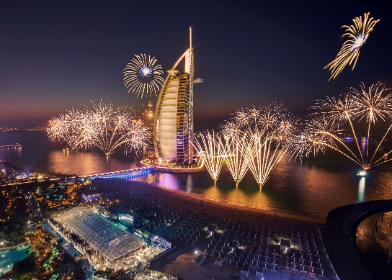
Día 5 DUBAI / CENA DE GALA EN HOTEL 5 ESTRELLAS (31 diciembre 2026)
esayuno en el hotel y día libre para explorar a tu ritmo la vibrante ciudad de Dubái. Aprovecha para recorrer sus modernos centros comerciales, relajarte en sus playas o descubrir más de su fascinante cultura. Por la noche, serás recogido en tu hotel y trasladado al exclusivo Intercontinental Dubai Marina 5*, donde podrás disfrutar de una cena de Fin de Año en su restaurante con terraza. Desde allí, tendrás vistas privilegiadas del espectacular show de fuegos artificiales de la isla de la palmera, uno de los momentos más impresionantes del Año Nuevo en Dubái. ¡Una noche inolvidable para celebrar el comienzo del nuevo año! La cena comenzará a las 9:00 p. m. con un delicioso bufé disponible hasta la medianoche, acompañado de las bebidas que haya seleccionado. La velada estará llena de entretenimiento vibrante, incluyendo música en vivo internacional, DJs y bailarines, que continuará hasta las 2:00 a.m. Regreso a alojamiento por su cuenta.

Día 6 DUBAI (01 enero 2027)
Desayuno en el hotel. Día libre para disfrutar de la ciudad de Dubai, hacer alguna de las visitas opcionales o realizar compras.

Día 7 DUBAI – AEROPUERTO (02 enero 2027)
Desayuno en el hotel. Check out y traslado al aeropuerto con asistencia de habla hispana.

FIN DE LOS SERVICIOS.

PRECIO POR PERSONA EN DOLARES AMERICANOS:

Salida Especial 27 de diciembre de 2026
Vigencia | Hoteles Previstos o Similares |  | Sencilla | Doble | Triple
2026:  27 de diciembre |  | Holiday Inn Science Park 4* Turista | USD 2,095 | USD 1,355 | USD 1,350
 |  | Al Khoory Atrium 4* T.S. | USD 2,345 | USD 1,480 | USD 1,470
 |  | Barcelo Al Jaddaf 5* P | USD 2,470 | USD 1,545 | USD 1,535
 |  | Metropolitan Hotel 4* P.S. | USD 2,735 | USD 1,670 | USD 1,665
 |  | Voco Dubai 5* S. | USD 4,695 | USD 2,670 | USD 2,665
Nota: Los hoteles están sujetos a cambios según la disponibilidad al momento de la reserva. En ciertas fechas, los hoteles propuestos no están disponibles debido a eventos anuales preestablecidos; y se ofrecerá otro hotel de misma categoría.

EL PRECIO INCLUYE

- Traslados ida y vuelta al aeropuerto - hotel con asistencia en español 06 noches en Dubái en régimen de AD
- Tour medio día Dubái Clásico con guía en español.
- Tour día completo a Abu Dhabi con almuerzo y guía en español.
- Entrada a Qasr Al Watan Abu Dhabi.
- Safari por el desierto con cena y traslados en inglés.
- Cena de gala fin de año en hotel Intercontinental Dubai Marina 5* con vista al Dubai Marina (solo traslado de ida y asistencia en español, Barra Libre 3 horas todos tipos de alcohol (soft y hard).

EL PRECIO NO INCLUYE

- Boleto de avión México – Dubái – México
- Gastos personales, propinas, bebidas, maleteros
- Alimentos y bebidas no especificados
- Tasa de turismo (Pagar Directo en el hotel) aprox. 5.5 USD por habitación por noche
- Visitas marcadas como opcionales o por su cuenta
- TUA’s de salida (derechos de aeropuerto). Pagaderos directamente en el destino.
- Visitas marcadas como opcionales o por su cuenta

NOTAS IMPORTANTES:

- Tarifas expresadas por persona, en dólares americanos pagaderos en Moneda Nacional al tipo de cambio del día de su pago indicado por Entorno CIT, sujetas a cambios sin previo aviso y a disponibilidad al momento de reservar.
- Es responsabilidad del pasajero proveerse de los pasaportes o documentos de migración requeridos por las autoridades de los Estados Unidos Mexicanos y de los países de destino o de tránsito, tales como visas, permisos sanitarios, permisos notariados para menores viajando solos o con un tutor, etc.
- La vigencia de su pasaporte deberá tener mínimo seis meses a partir de la fecha de la finalización de su viaje.
- VISADO A EMIRATOS ARABES
- Las personas mexicanas NO necesitan visa para viajar a Emiratos Árabes Unidos como turistas por un período máximo de 180 días consecutivos o como pasajeros en tránsito, siempre que cuenten con pasaporte ordinario con una vigencia mayor a 6 meses y puedan demostrar suficiente solvencia a su llegada. No obstante lo anterior, la decisión de ingreso o no de nacionales que no son emiratíes a ese país es facultad exclusiva de las autoridades migratorias en los aeropuertos de ese país.

- El orden de los servicios previstos mencionados en este itinerario podría modificarse en función de la disponibilidad terrestre o condiciones climáticas del lugar, pero siempre serán dadas conforme fueron adquiridas.
- El pasajero debe tener una tarjeta de crédito a su nombre para el depósito de garantía en el momento del check-in.
- El orden de los servicios previstos mencionados en este itinerario podría modificarse en función de la disponibilidad terrestre o condiciones climáticas del lugar, pero siempre serán dadas conforme fueron adquiridas.
- Los servicios de traslados y excursiones en esta cotización son otorgados como servicios regulares, estos servicios están sujetos a horarios pre-establecidos. Si los pasajeros llegan en Horario de entre 22:00hrs y 06:00hrs aplica suplemento de 25USD por persona
- Cualquier servicio adicional durante el viaje debe ser pagado por el cliente.
- Los horarios de registro de entrada (Check-In) y salida (Check Out) de los hoteles están sujetos a las formalidades de cada hotel, pudiendo tener los siguientes horarios: Check In 14:00 Hrs. y Check Out 11:00 Hrs. (Mañana). En caso de que la llegada fuese antes del horario establecido, existe la posibilidad de que la habitación no sea facilitada hasta el horario correspondiente. Si su avión regresa por la tarde, el hotel podrá mantener sus pertenencias.
- CIRCUITOS REGULARES Y GARANTIZADOS:Les recordamos que la selección de hoteles en las salidas garantizadas NO ES UNA OPCION DE CLIENTE. El cliente NO PUEDE ELEGIR el hotel dentro de la categoría seleccionada. Se Indica varios hoteles con los que se trabaja habitualmente, pero la elección final del hotel en cada salida es única y exclusivamente del prestador de servicios. Si los clientes desean otro hotel, deberán solicitar SERVICIOS PRIVADOS y en ese caso, la elección es de ellos, pagando el importe correspondiente por SERVICIOS PRIVADOS, Fit´s y/o a la carta.
- La tarifa para niños es aplicable para los menores de 11 años acompañados y compartiendo siempre 1 menor con dos adultos; con las camas disponibles en la habitación. Los menores compartiendo no incluyen desayuno.
- Entorno CIT, no se responsabiliza por ninguna pérdida de equipaje, daño, deterioro o perjuicio de ninguna índole que pueda ocurrir durante el circuito, debido a la negligencia, error o descuido de los proveedores de servicios: transportes, hoteles, restaurantes, etc. El cliente prestará personalmente especial atención en la manipulación de su equipaje, de los mismos en los medios de transporte utilizados durante los circuitos.
- En caso de incidencia deberá denunciarlo en la Policía, para posteriores gestiones con su seguro. Entorno CIT no indemnizara ni se responsabilizara en ningún caso por estos motivos, al no tener control ni poder controlar el equipaje de los clientes.
- Nuestra Organización, es la más interesada en respetar y cumplir los programas tal y como están diseñados. Ocasionalmente por causas meteorológicas, climáticas, operativas, horarios de invierno o de verano, horarios reducidos por fiestas locales o religiosas o durante el mes sagrado del Ramadán, overbooking y/o casos de fuerza mayor, los programas podrían ser modificados en su ruta o itinerario previsto, respetando en cualquier caso todas las visitas indicadas y reembolsando los servicios no utilizados, si procede.
- Consulte suplemento para traslados desde y/o hasta el aeropuerto en horario nocturno.
- Para poder confirmar los traslados debemos de recibir la información completa de vuelos por lo menos 10 días hábiles antes de la fecha de salida, en caso contrario no se podrá proporcionar los servicios de traslados de entrada y/o salida, y no serán reembolsables.
- Los días libres, NO INCLUYEN servicio de guía y transporte.
- Operación a partir de mínimo 2 personas.

AVISO DE PRIVACIDAD:

En cumplimiento por lo dispuesto en el artículo 15 de la Ley Federal de Protección de datos Personales en Posesión de los Particulares (LFPDPPP), le informamos que sus datos personales que llegase a proporcionar de manera libre y voluntaria a través de este o cualquier otro medio estarán sujetos a las disposiciones del Aviso de Privacidad de Entorno CIT el cual puede ser consultado en el sitio web: www.entonocit.com

VIGENCIA 27 DE DICIEMBRE DE 2026.
SE REQUIERE PREPAGO

POLÍTICAS DE CANCELACIÓN
- Aparta tu lugar con 500usd por persona no reembolsables
- Entre 90 y 65 días antes de la fecha de llega, aplica cargos del 50% del total de la reservación por pasajero.
- Entre 64 y 40 días antes de la fecha de llega, aplica cargos del 80% del total de la reserva por pasajero
- Con menos de 39 días o NO SHOW 100% del total de la reservación
- Servicios parciales no utilizados no son reembolsables.

El presente documento es de carácter informativo, más no una confirmación.

